**001 创建项目**

在 Android Studio 中新建 Java Library module “plugin”。

**002 修改 build.gradle 文件**

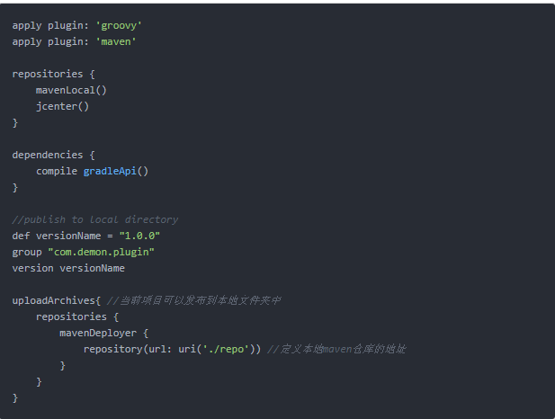

**003 修改项目文件夹**

src/main 项目文件下：

* 移除 java 文件夹，因为在这个项目中用不到 java 代码
* 添加 groovy 文件夹，主要的代码文件放在这里
* 添加 resources 文件夹，存放用于标识 gradle 插件的 meta-data

#### 004 建立对应文件

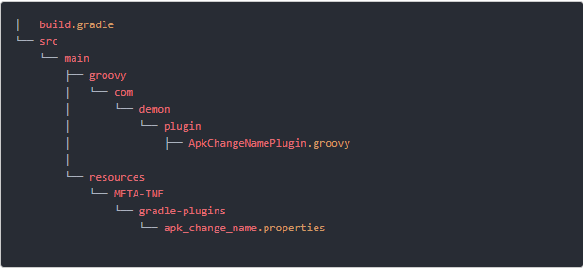

ApkChangeNamePlugin.groovy文件内容如下：

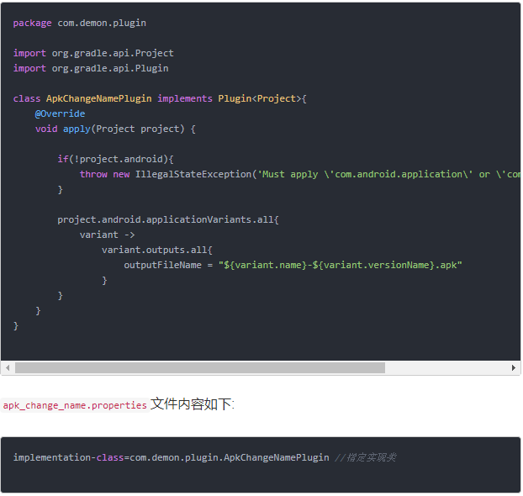

**注意：**

* groovy文件夹中的类，一定要修改成 .groovy 后缀，IDE才会正常识别。
* resources/META-INF/gradle-plugins 这个文件夹结构是强制要求的，否则不能识别成插件。
* apk_change_name.properties中apk_change_name为插件名

#### 006 在第三方APP中使用插件

在项目的 buildscript 添加插件作为 classpath

